Travail à rendre ERP

**Lien projet :** [**https://ensacaragadir.odoo.com/web**](https://ensacaragadir.odoo.com/web)

Email : [elazouzi.khalil@gmail.com](mailto:elazouzi.khalil@gmail.com) Password : Odoo@2021

EL AZOUZI KHALIL

G. Info, G1 N°21

1. 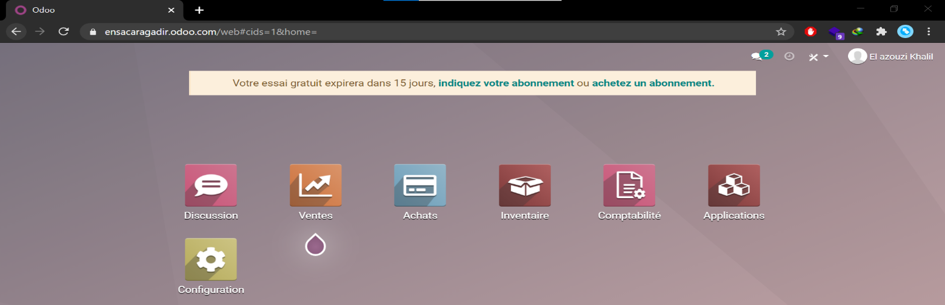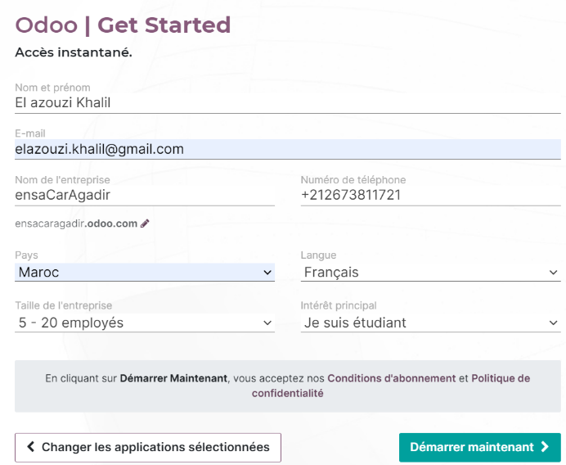**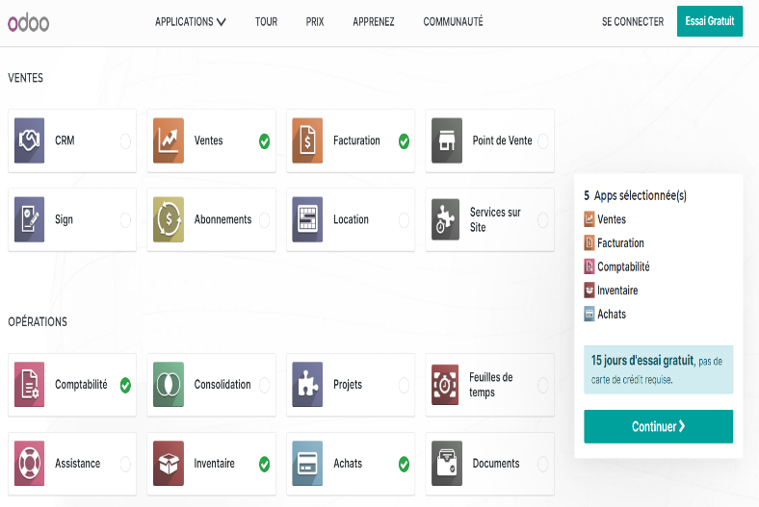Installation des modules :**
2. 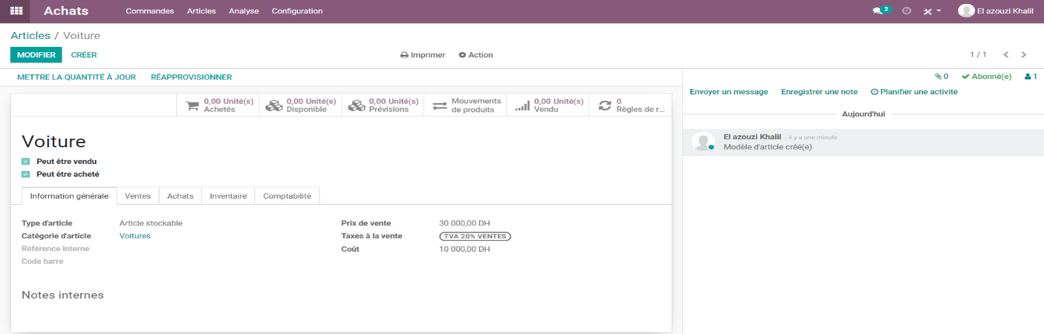**Création de l’article « Voiture » dans le module Achat :**
3. 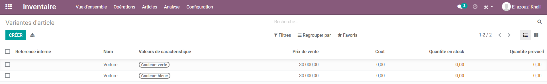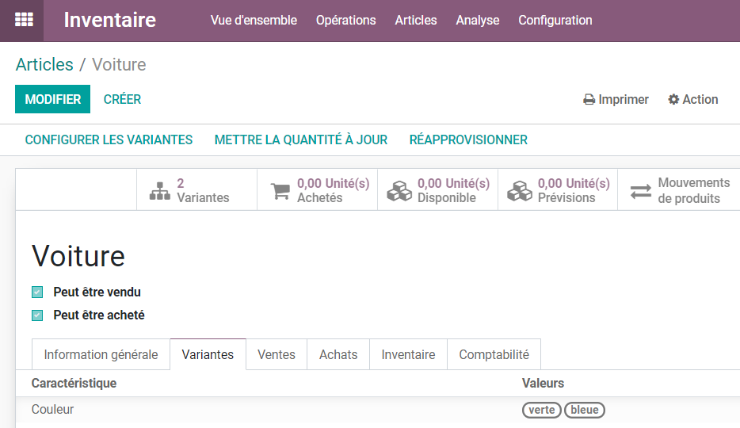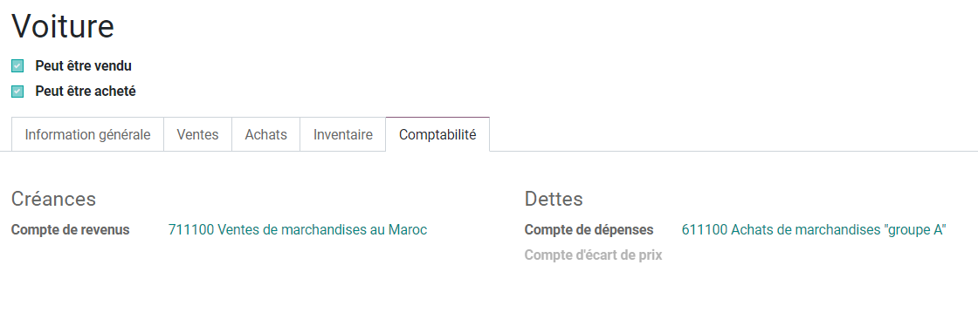**Création du fournisseur :**

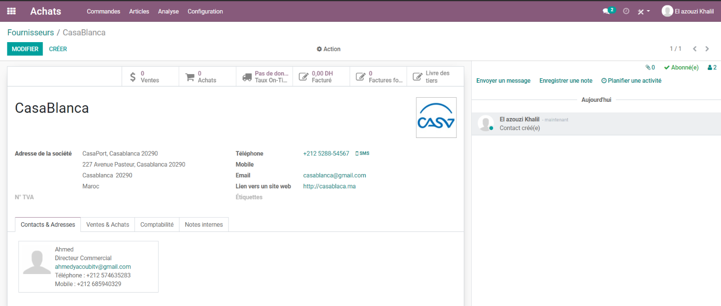

1. **Achat de 2 Voitures bleues & 3 Voitures vertes :**

* Si on ne connait pas le prix unitaire de la voiture alors, on envoi l’email au fournisseur, cet email contient un lien qui donne l’accès direct au fournisseur pour voir la commande et préciser le prix unitaire pour chaque type de vouture.

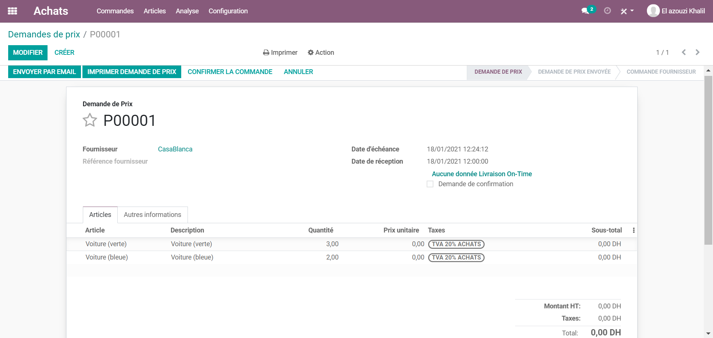

* 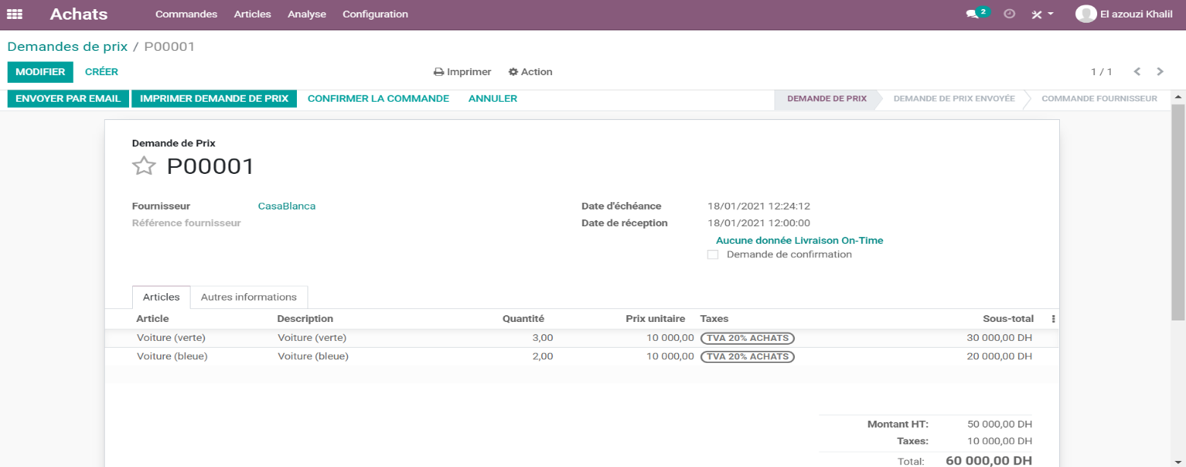Si on connait déjà le prix unitaire de chaque type de voiture alors on aura directement la facture :

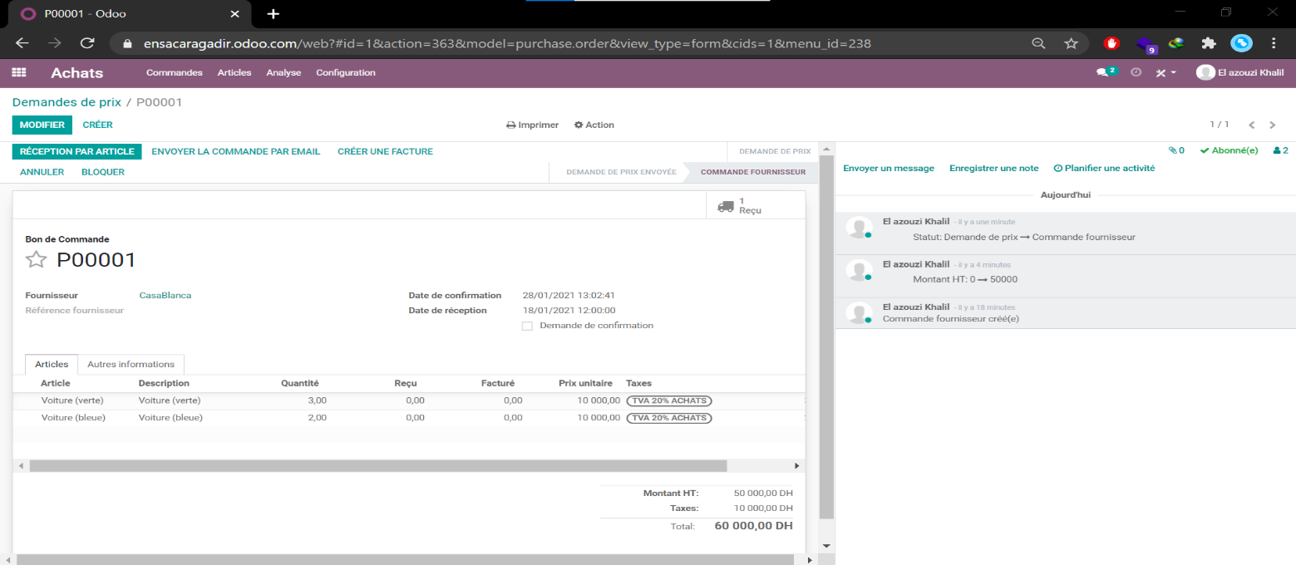Après on confirme notre commande dans la zone « CONFIRMER LA CAMMANDE »

La rubrique « Achats » nous fournit un Dashboard sur toutes les commandes des différents utilisateurs effectuer avec toutes les spécifications.

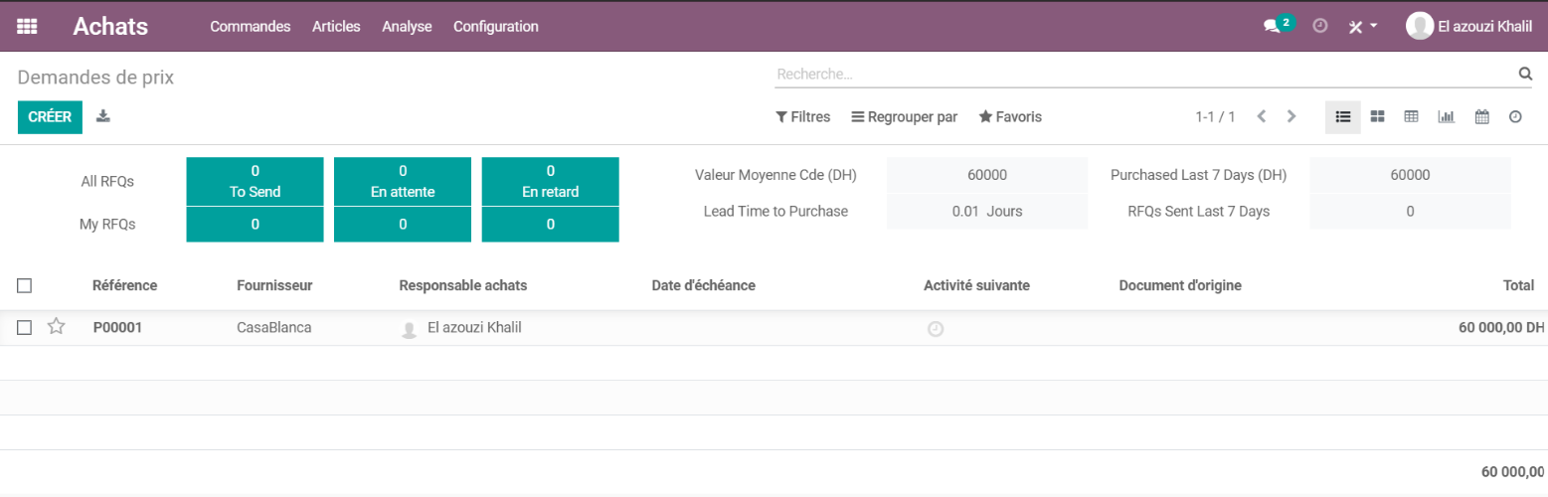

1. **Validation de la réception 1 voiture bleue et 2 voitures vertes :**

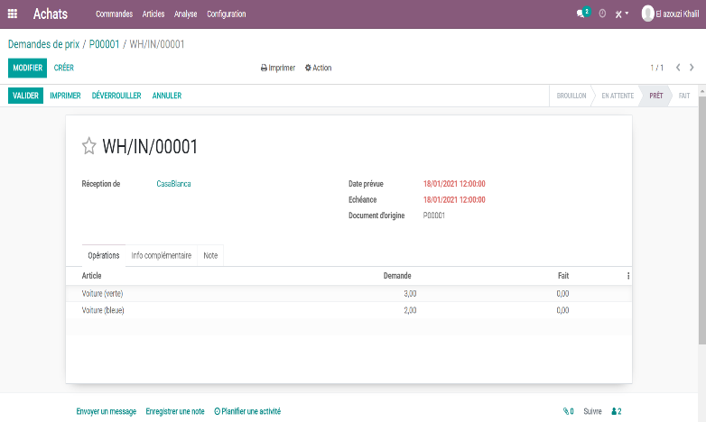On affecte la validation de la réception des articles dans la zone « RECEPTION PAR ARTICLE »

Après spécification du nombre des articles « Voiture (verte & bleue) » reçu, on valide l’étape et Odoo nous affiche une fenêtre de création des **Reliquat** pour affirmer le souhait de la réception du reste des articles dans la suite.

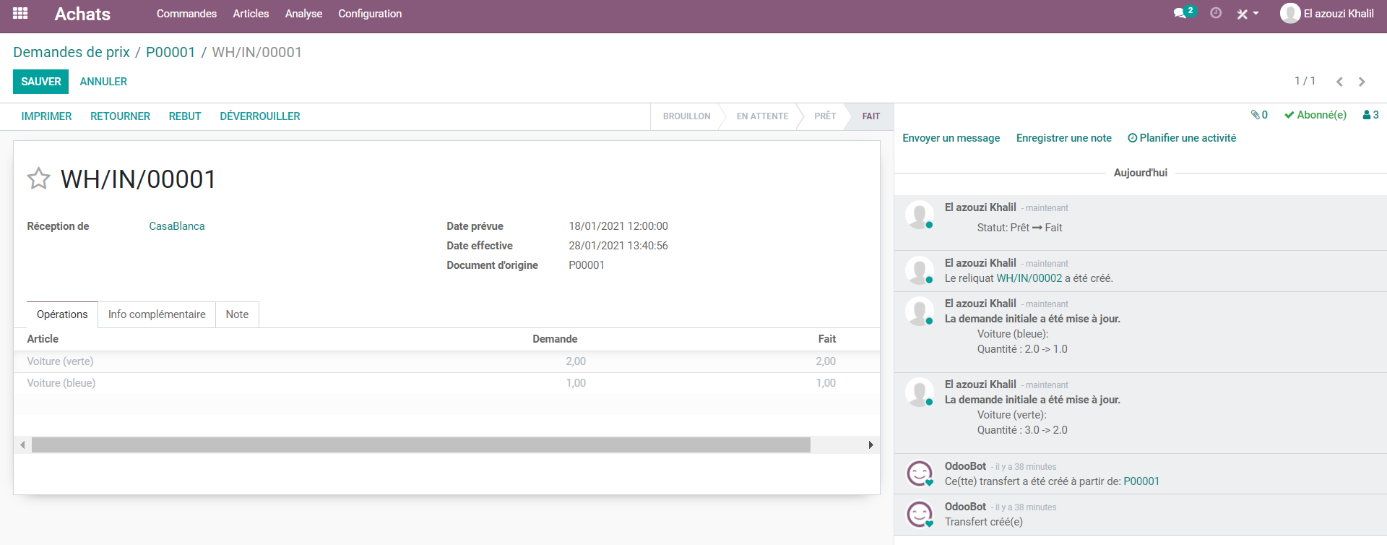

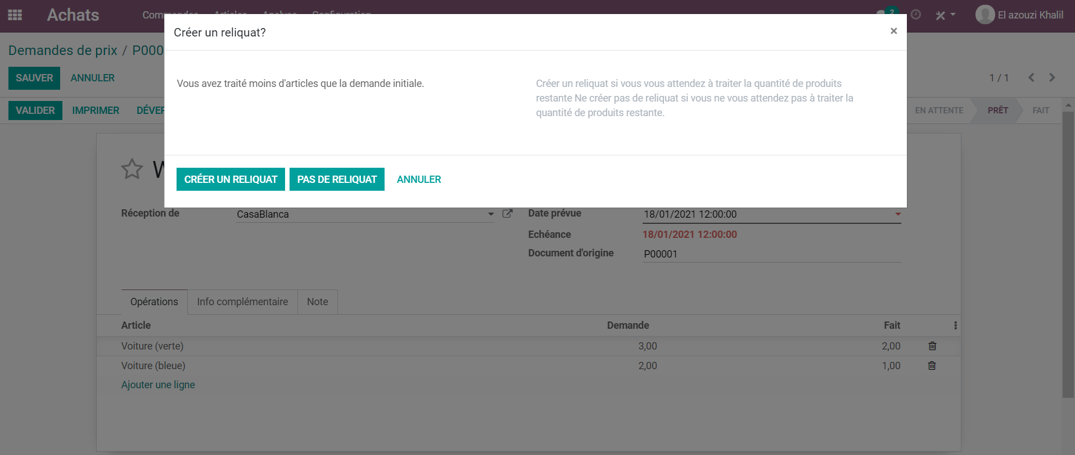Dans « Inventaire » on trouve l’affectation d’**une livraison Faite** et il nous reste **une autre livraison à traiter** qui complète la livraison initiale.

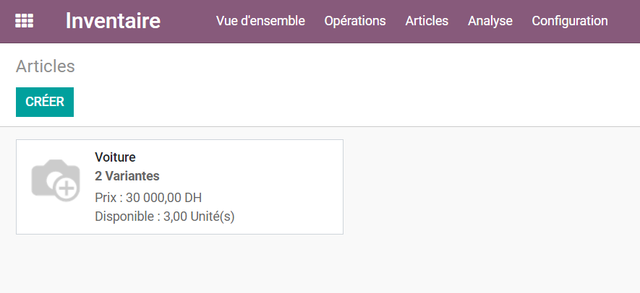On a maintenant une disponibilité de 2 voitures :

* Une voiture bleue.
* 2 voitures vertes.

1. **Création de la facture d’achat et comptabilisation :**

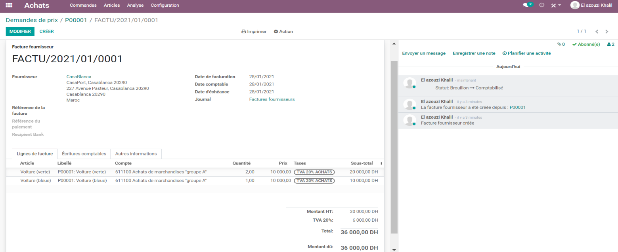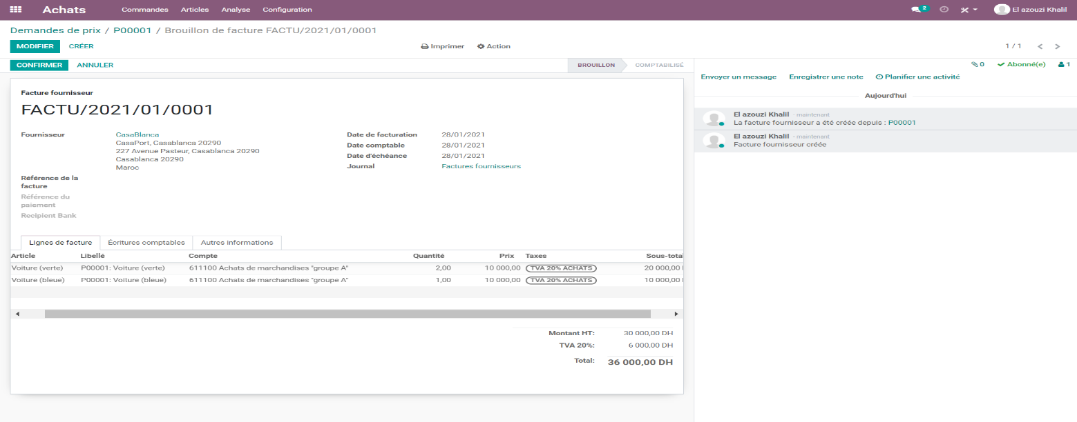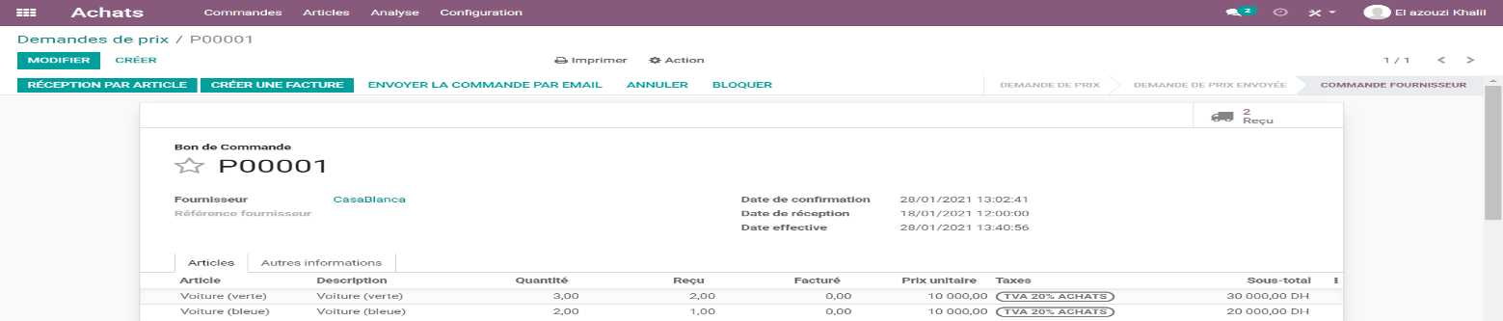Sur la zone « **Achat** » on sélection le bon de commande de la demande fournisseur, puis on crée une facture.

Dans la zone « **Comptabilité** » on sélectionne le champs **Factures fournisseurs** et on trouve la facture à payer.

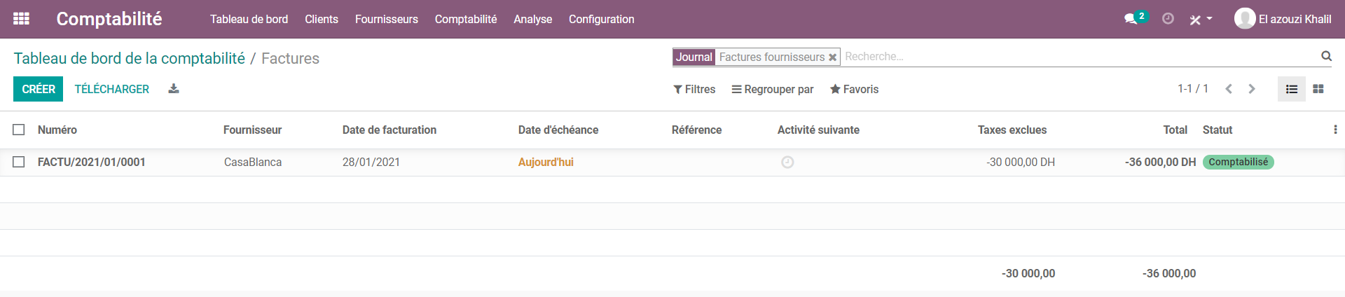

1. 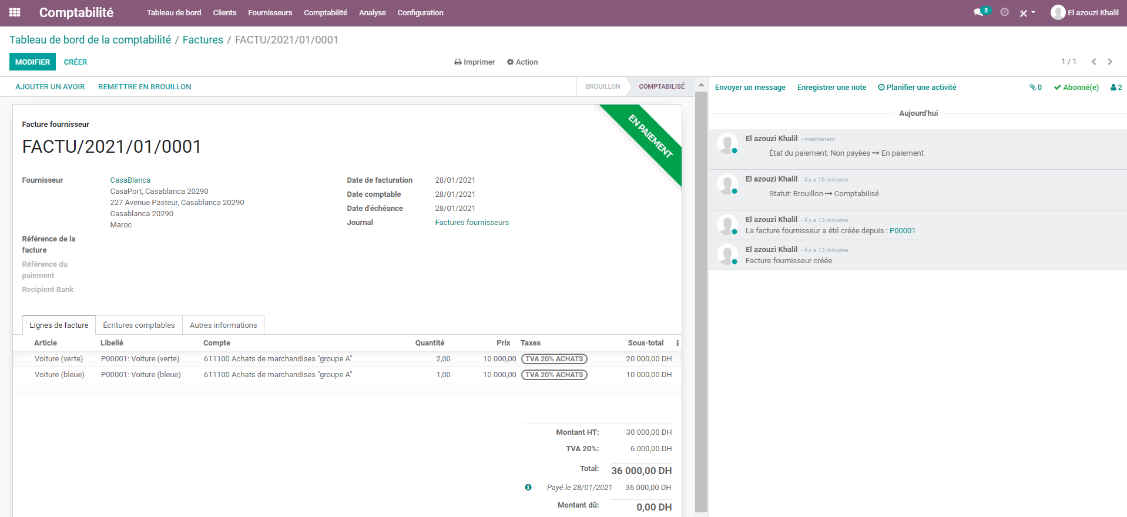**Paiement de la facture par chèque :**

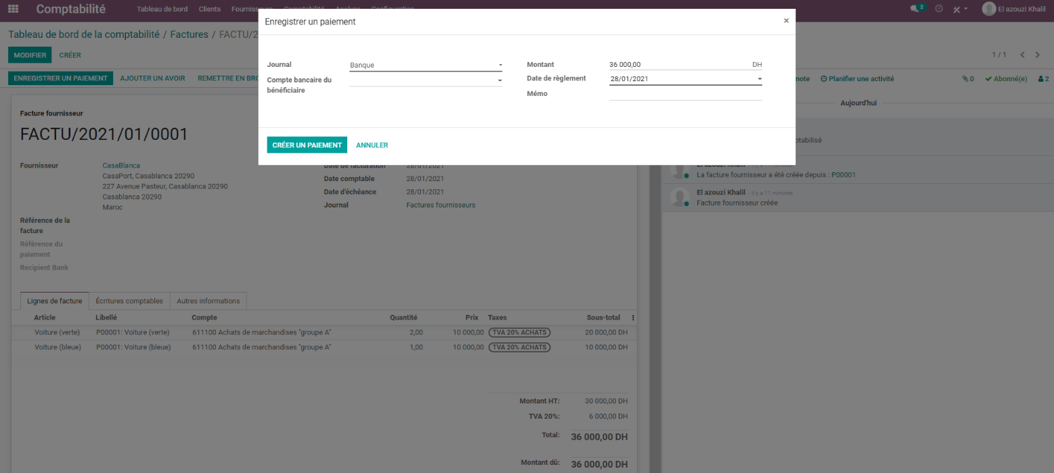

On trouve alors après que la facture est bien comptabilisée mais n’est pas encore payé concrètement (En cours de payement).

Puis, on connecte notre module de comptabilité avec la **Banque** à l’aide de « ONLINE SYNCHRONIZATION »

Mais dans le Maroc les banques n’ont pas encore une convention de paiement avec Odoo.

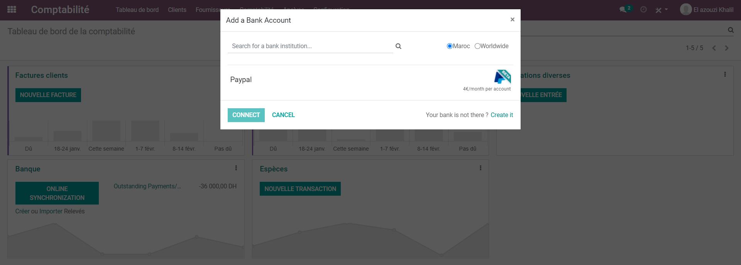

Alors, on va effectuer le traitement manuellement : par **CHEQUE**

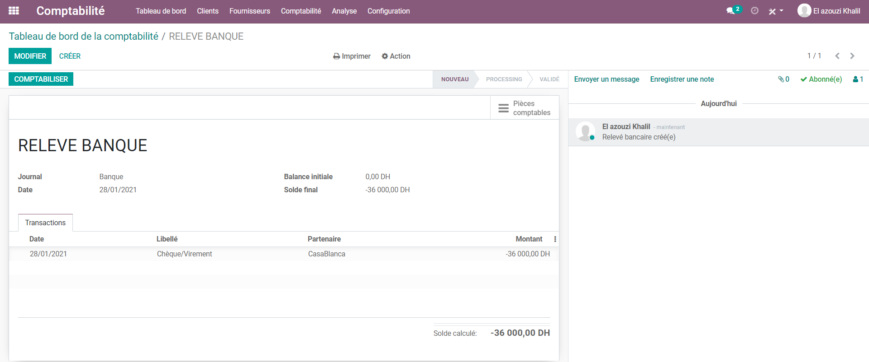

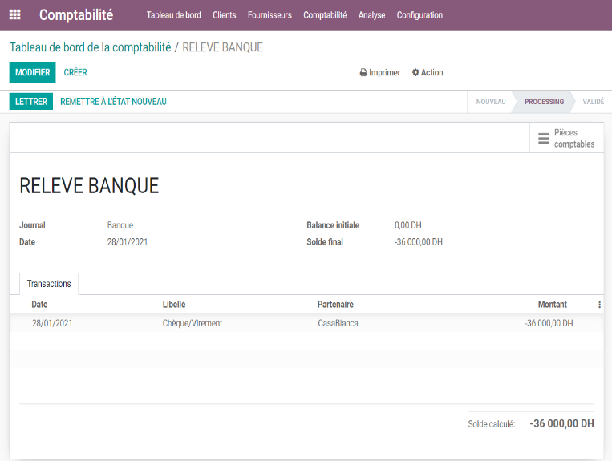Puis on comptabilise le relevé bancaire pour le processing, en suite on fait Lettrer afin de le valider à la fin.

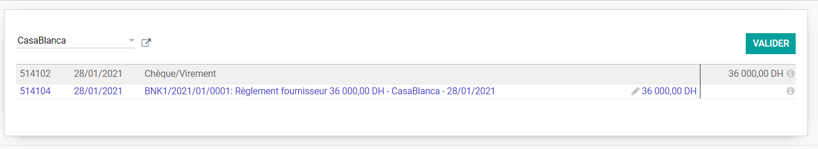

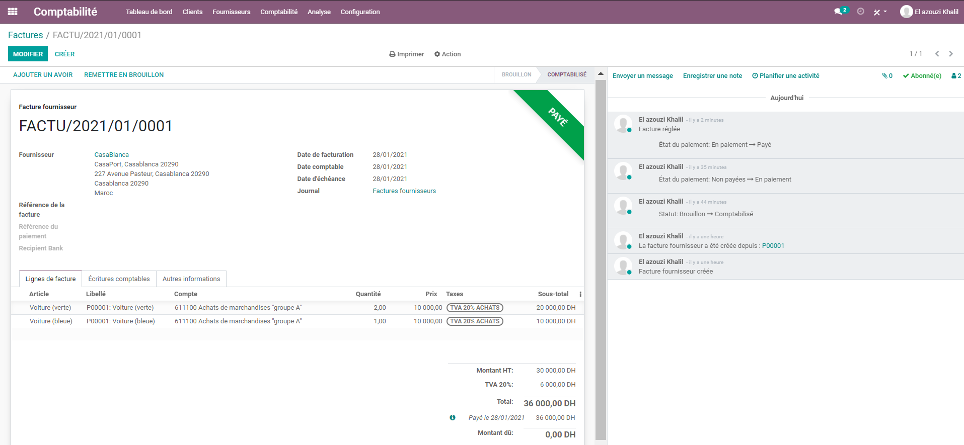 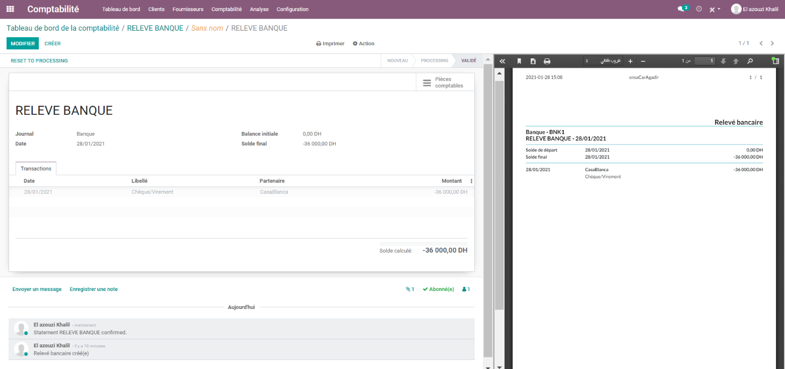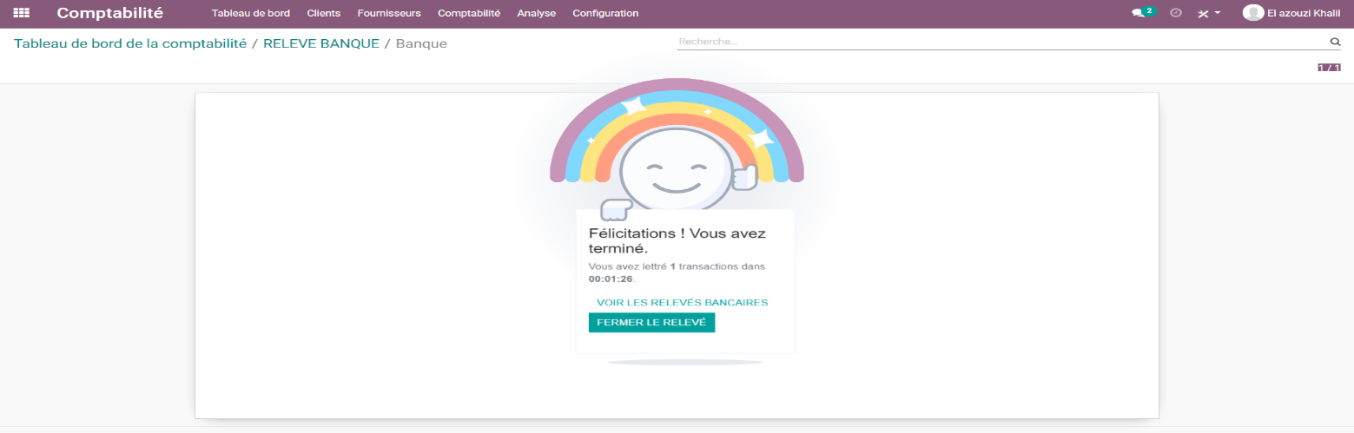

1. **Création du client et procédure de la zone « Vente » :**

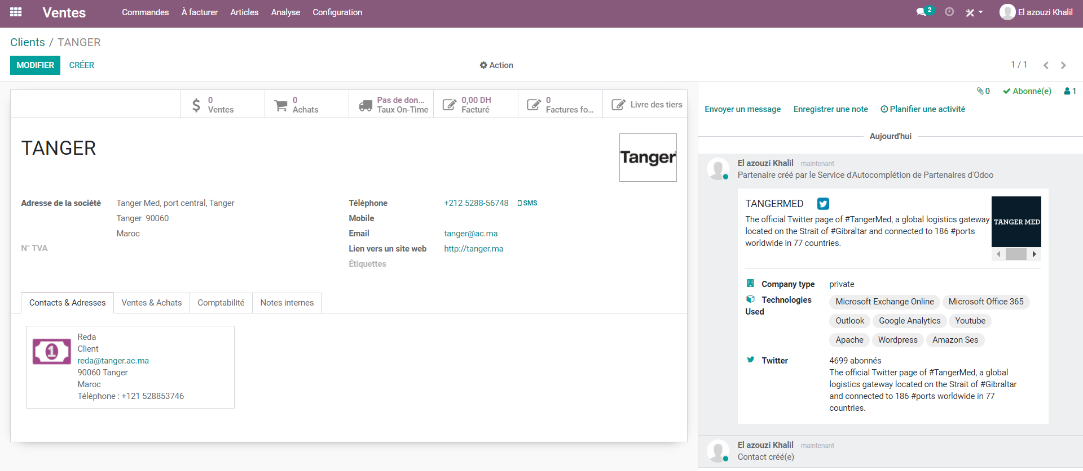

1. 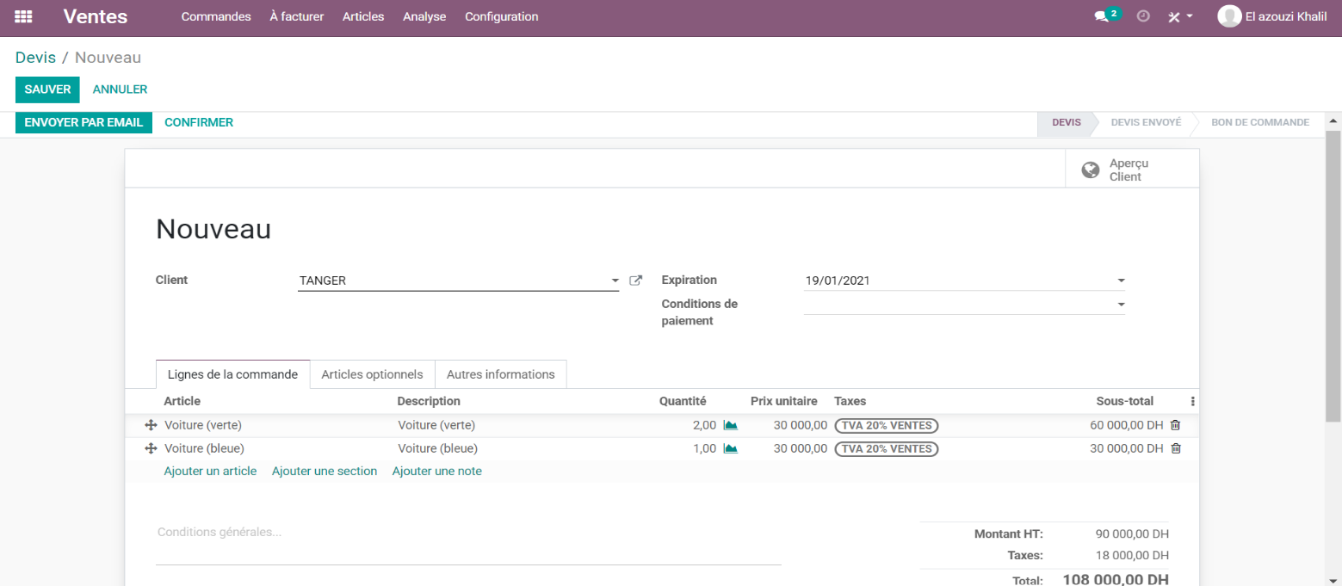**Création d’un devis pour Tanger contenant une voiture bleue et 2 vertes :**
2. 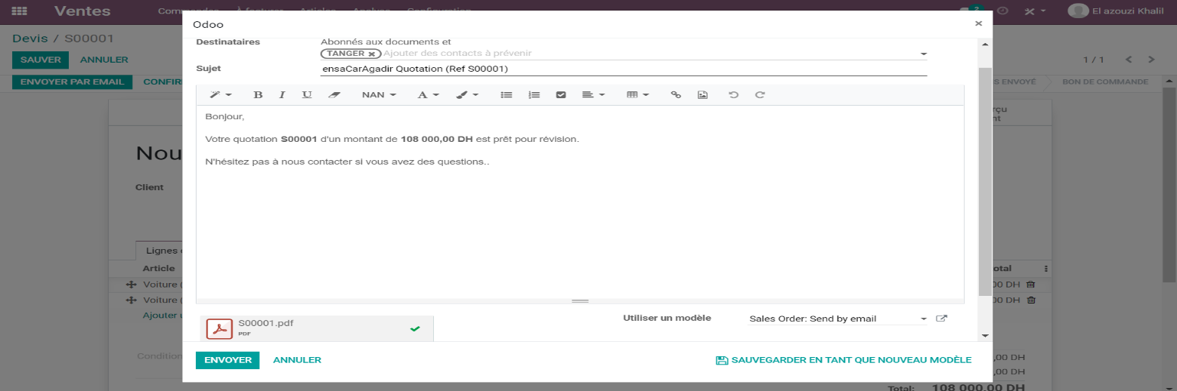**Envois du devis au client par courriel :**
3. 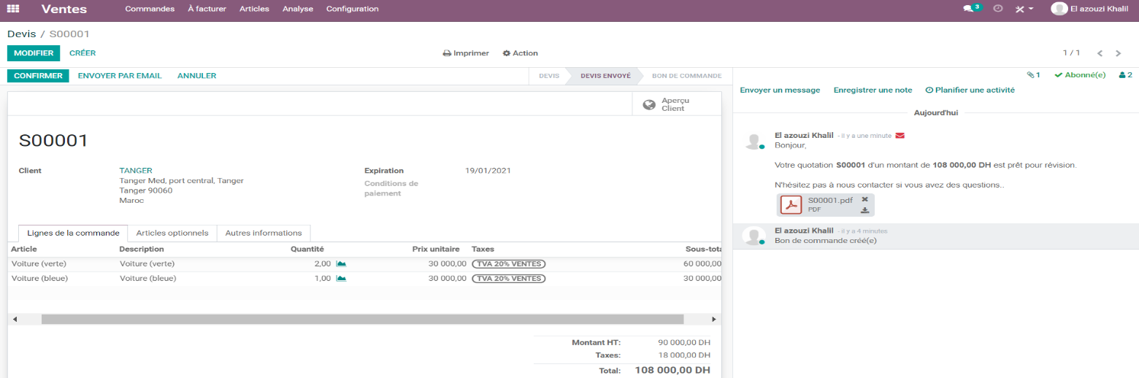**Confirmation de la commande :**

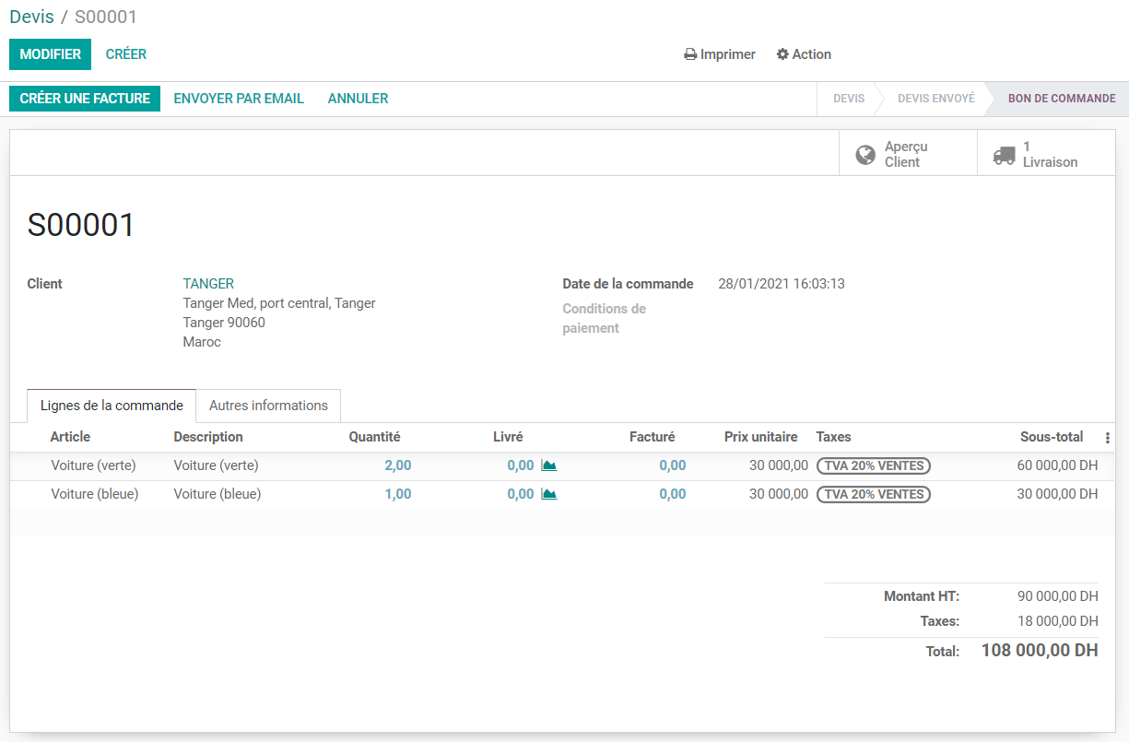

Après confirmation de la commande par le client. On doit livrer cette commande au client considérer.

Le traitement de cette phase de livraison d’effectue dans la zone « Inventaire » sur les bons de livraison.

1. 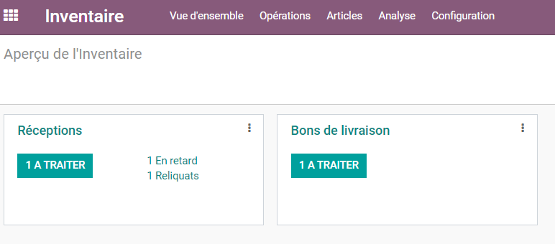**Validation de la livraison des articles au client :**

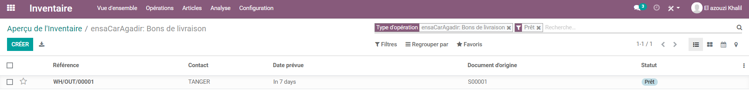

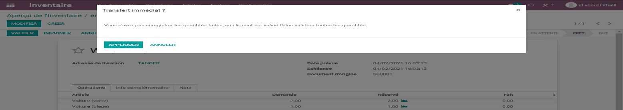

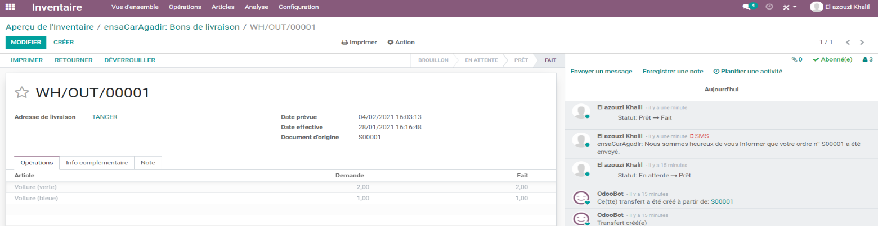Alors, maintenant la livraison est faite avec succès :

1. **Facturation du client :**

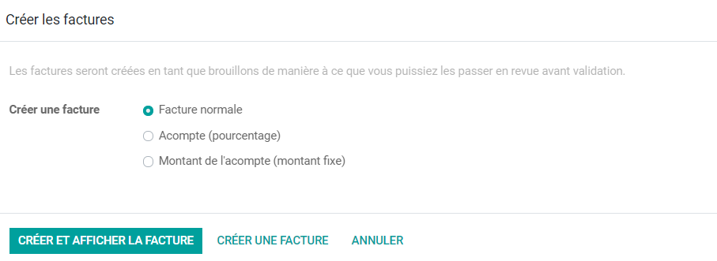Après la livraison du client on peut maintenant facturer le client dans la zone « **Comptabilité**»

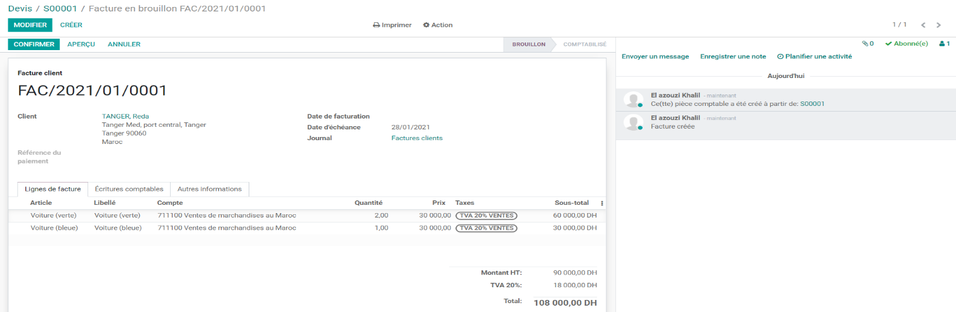

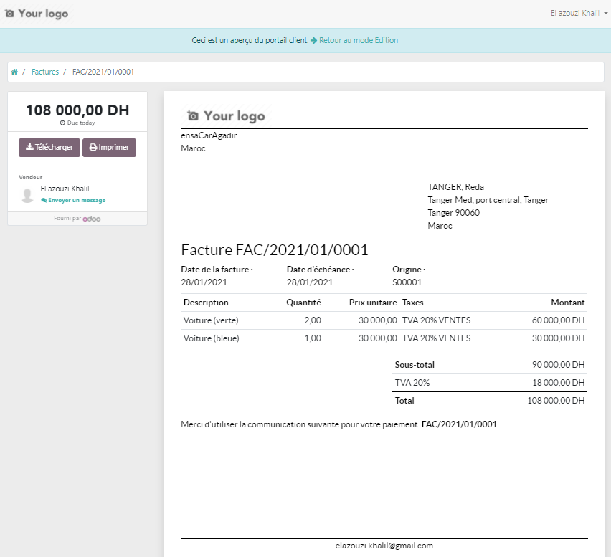

1. **Effectuer le paiement par chèque :**

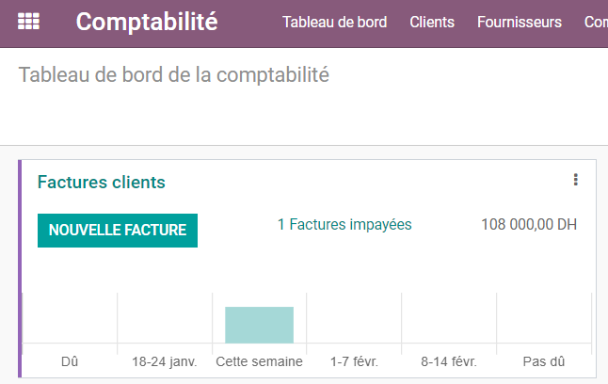On trouve automatiquement qu’on a une facture client impayée et à régler.

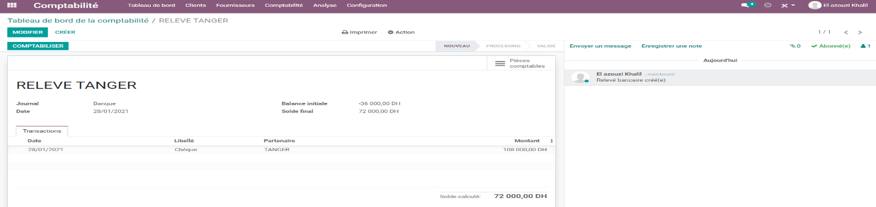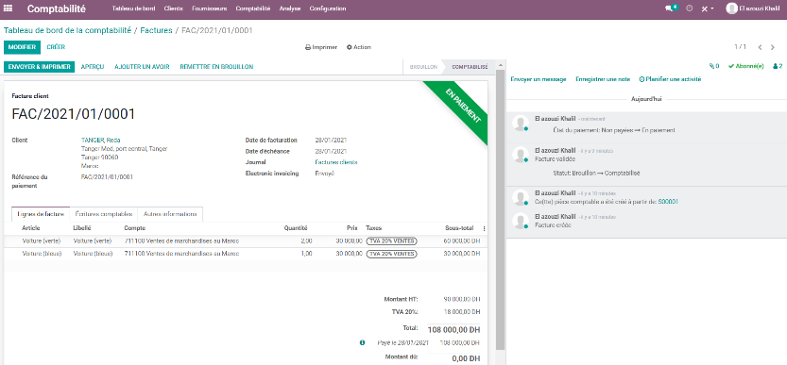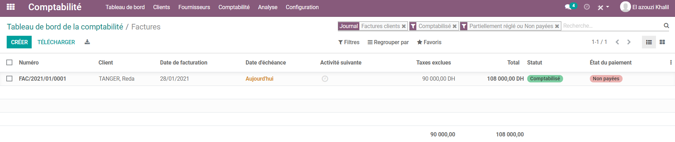

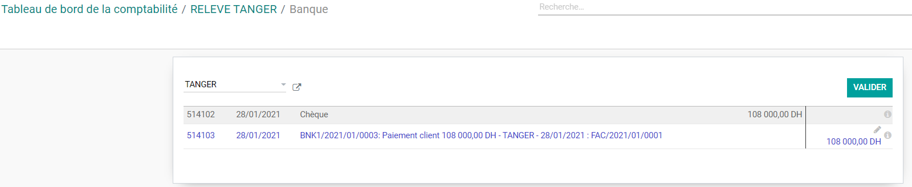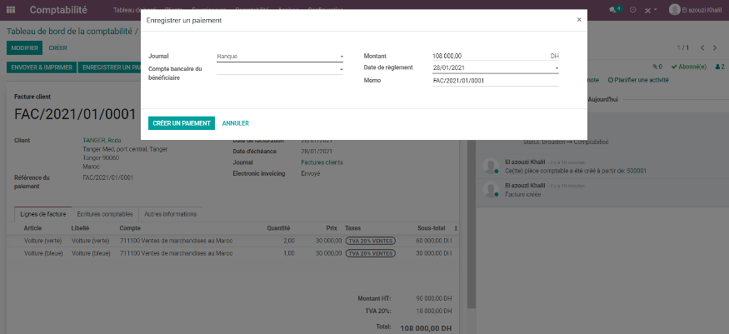

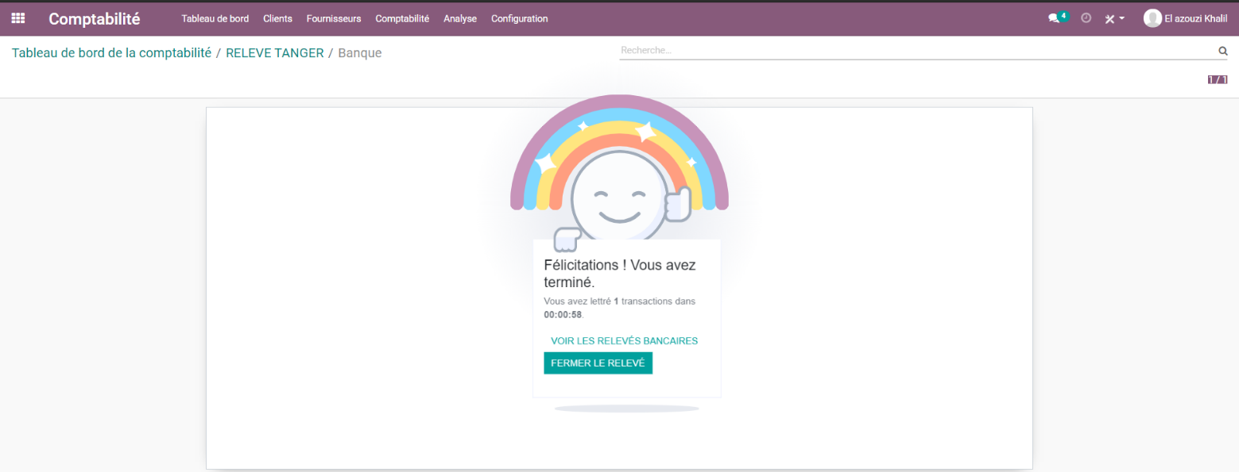On trouve finalement que la facture client a été faite avec succès :

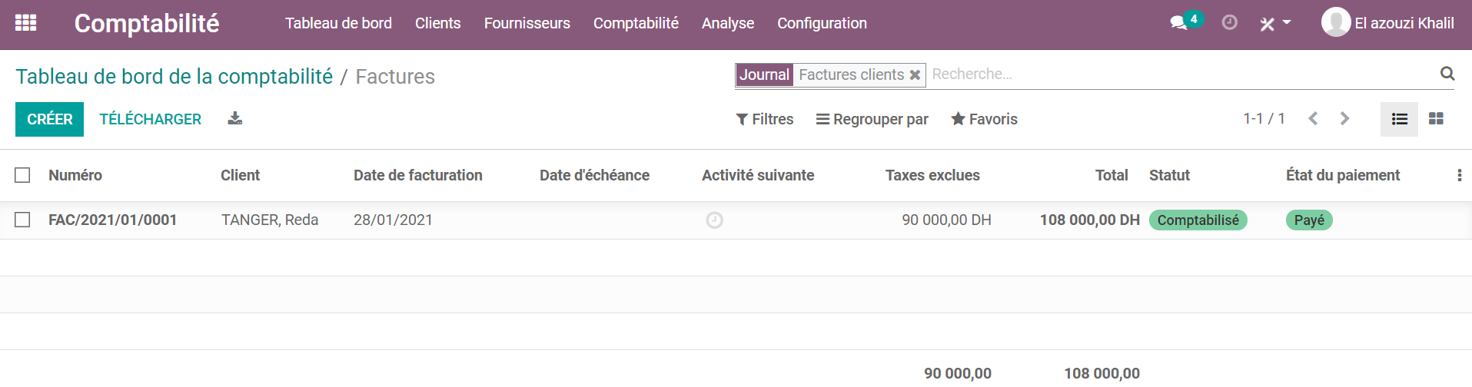

Et que la facture a été bien payé :

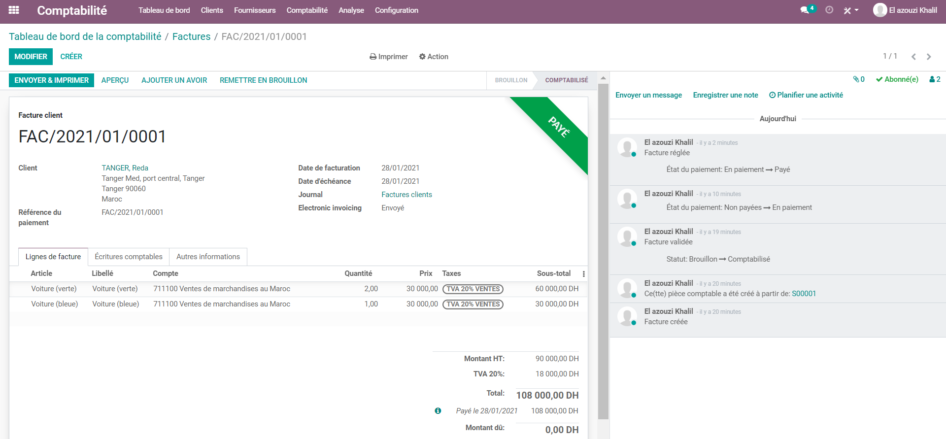

Finalement, on peut aussi effectuer des billant de comptabilité avec Odoo.